*-Clase del 10-06-2021. “continua FreeRTOS”*

Hasta acá pudimos ver como manejar tareas y tiempos de la tarea bloqueada.

-1 crear

-2 funciones para bloquear durante un tiempo

-2 para convertir ticks a ms

-1 para obetenr los ticks

-2 para cambiar prioridades

Ahora vamos a ver como compartir datos. Del libro deberíamos leer el capitulo 1 y el 4.

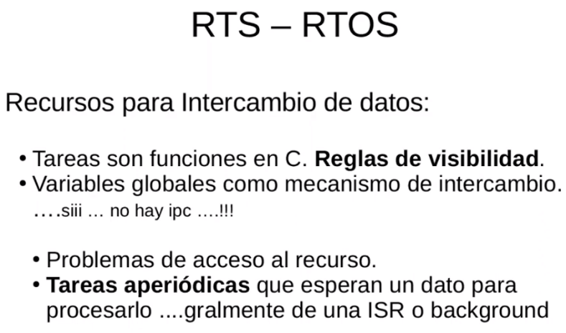

Generalmente las tareas aperiódicas, debería dejarlas bloqueadas esperando que suceda un evento. Que cuando ocurre hay una ISR que se ejecute en Background, ¿en Hardware?, recordar que FreeRTOS no maneja esta rutina.

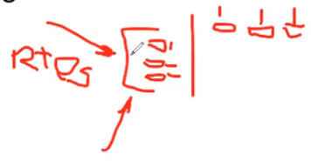

RTOS remplaza al bucle scan en Foreground. Siempre se ejecuta la ISR cunado ocurren los eventos. Tiene mas prioridad que todo.

Lo eventos externos los atiende una ISR. ¿Entonces cuáles son las tareas aperiódicas del RTOS? Rta: Supongo yo que la parte de visualización relacionada a esa ISR

Pero como mando parte de esa rutina a 1er plano, tengo que compartir información. Recordar ejemplo del reloj en el bucle scan. 01:59 – 01:00 – 02:00 en el tema de Background/Foreground (lo solucionábamos un poco copiando las variables y desactivando las interrupciones)

Buena noticia no hay IPC, pero puedo tener problemas de sincronización/coherencia. Pero ahora tengo las herramientas que me brinda el RTOS.

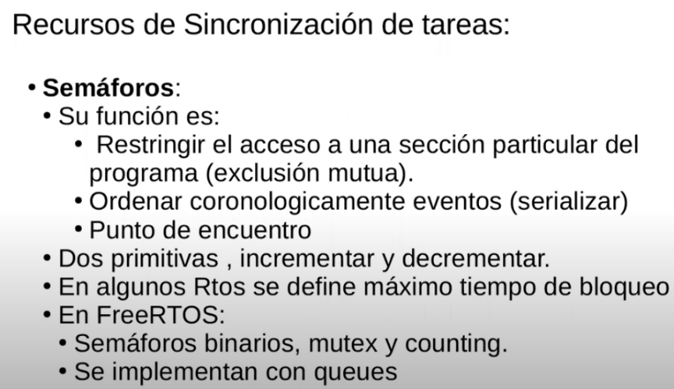

Acá una diferencia importante, es que se puede definir un tiempo máximo de bloqueo. Puede ser tiempo indefinido o un tiempo determinado.

Acá Binarios y Mutex son casi lo mismo. Binarios es lo que vimos como Mutex en SO de propósito general.

Counting: son los Semáforos que les puedo poner un valor y decrementarlos n veces y ahí se bloquea.

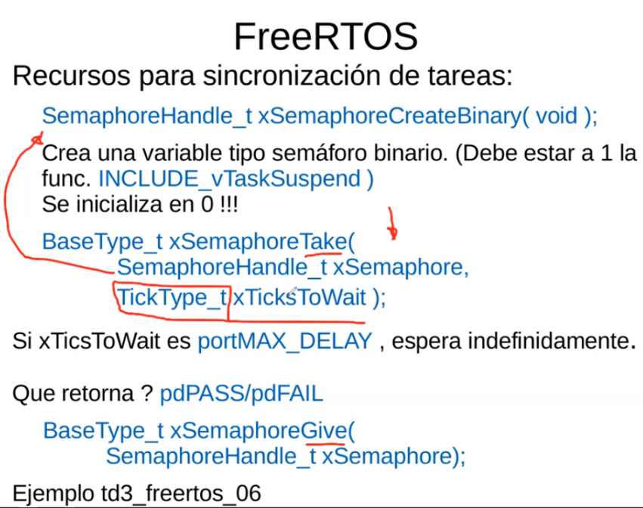Llamadas al sistema para trabajar con semáforos.

La espera es en cantidad de Ticks, pero ya vimos como convertir ms en ticks

Con el retorno podemos verificar si otra tarea lo desbloqueo o si se termino el time out. Fail = se termino el tiempo.



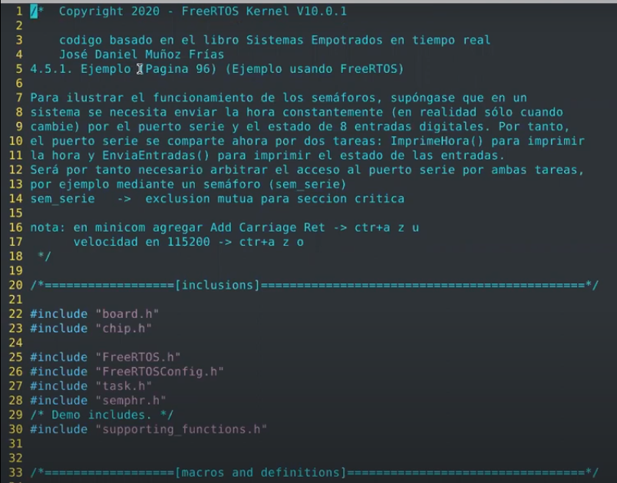

Lee puestos digitales y los imprime por puerto serie cuando hay un cambio.

Otra tarea imprime la hora por puerto serie cada 1 seg.

El puesto serie es un recurso compartido. Zona critica.

Es un ejemplo de Exclusión mutua

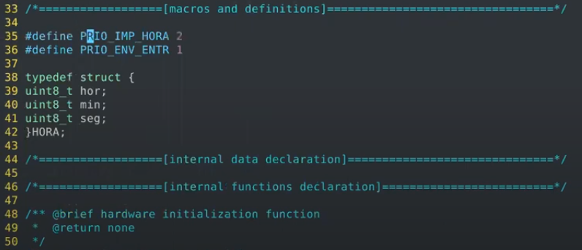

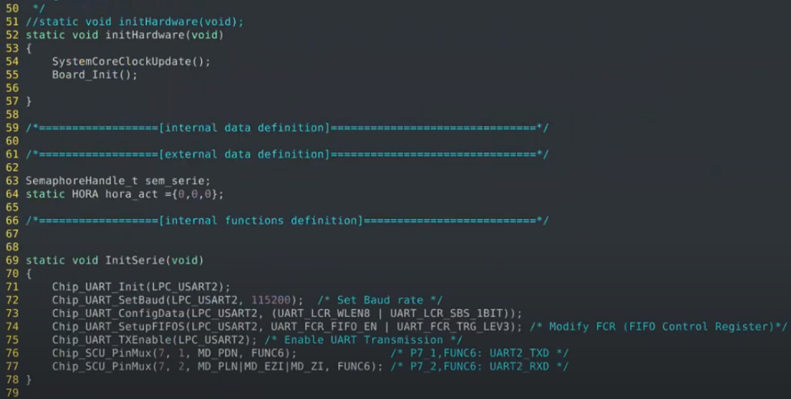

Semáforo declarado de forma global.

Aca falta algo

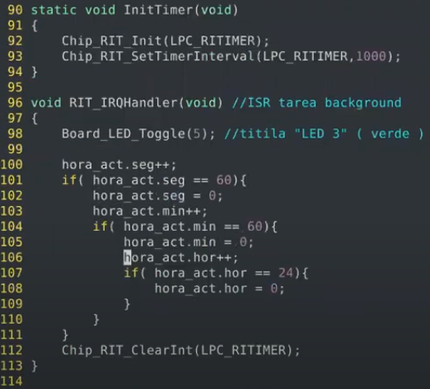

Setea interrupciones que lleguen cada 1 segundo.

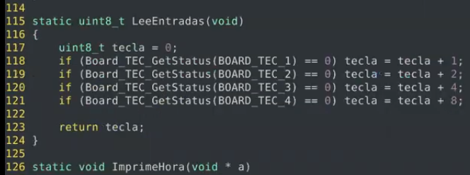

Creo que no esta implementada en el libro, el profe la hizo asi por la EduCia

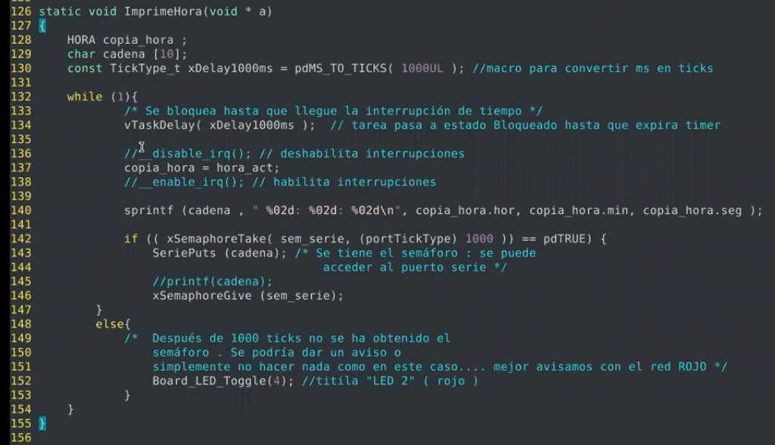

Estructura armada de tipo HORA.

Debería haber usado, vtaskDelayandTill para que sea periodica

Acá decrementa el semáforo. Es mejor expresar el tiempo en ms en vez de TICKs como esta puesto.

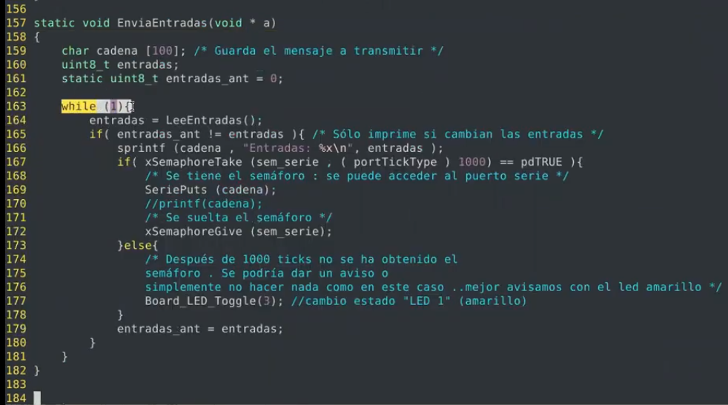

Lee entradas tiene que ser no bloqueante.

Sección critica.

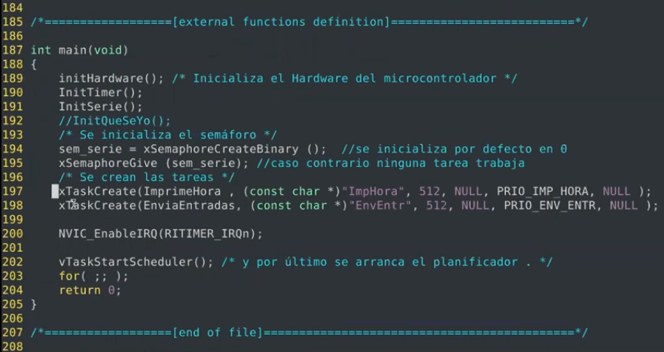

En el ejemplo enviar la hora es una tarea periódica (máxima prioridad) y depende de una ISR, y leer teclado es una tarea continua (mínima prioridad)

La ISR actualiza una variable compartida con la función imprime hora.

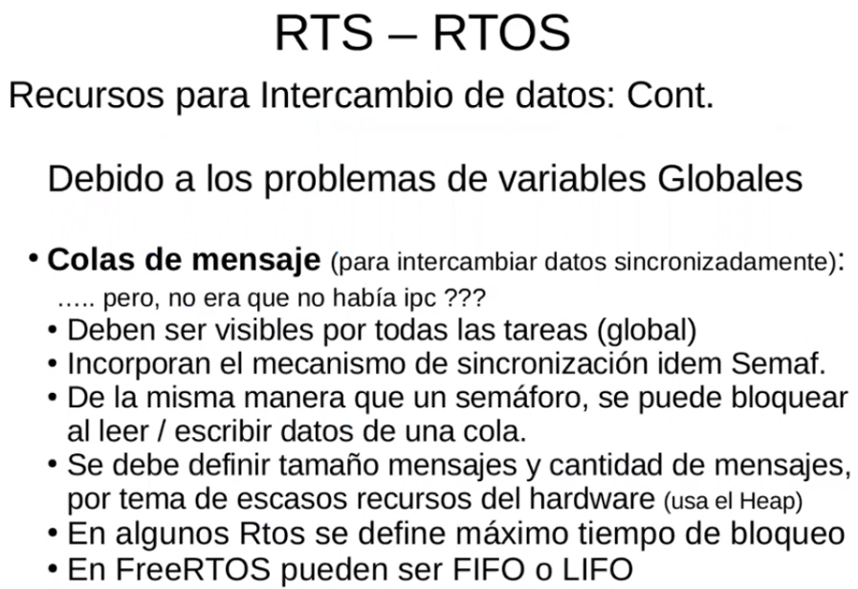

Puede pasar que tenga el problema, con las variables globales, de que mientras una tarea de 2do plano , mientras la esta modificando la otra la quiera leer, y tener problemas de incoherencia.

Otra alternativa es cola de mensajes.

La ventaja es que sirve para pasar los datos y sincronizar las tareas, me ahorra tener variables compartidas y crear semáforos.

Directamente podría usar una cola de mensajes, donde pongo el dato ahí y lo saca el otro que lee, y se queda bloqueado hasta que el 1ro lo escriba.

Se bloquea la tarea que quiera leer de una cola vacía, o escribir en una llena.

¿Las colas pueden ser FIFO o LIFO en RTOS, al contrario de los que vimos es SO de propósito general que los mensajes eran fifo pero con prioridades?

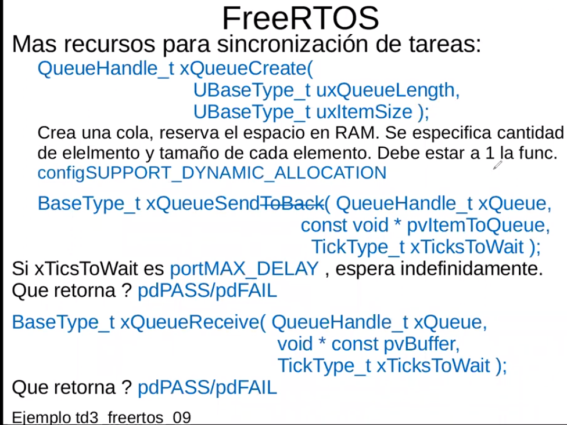Sintaxis para FreeRTOS.

Variable global. Con los parámetros Reservo RAM

xQueueSend = xQueueSendToBack comportamiento FIFO, mensaje nuevo al fondo.

xQueueSendToFront: Comportamiento LIFO

Argumentos para send: Nombre de la cola, puntero a void:mensaje que quiero madar a la cola, tiempo de bloqueo en caso de que este llena.

Argumentos para receive: Nombre de la cola, Buffer que se llena con el mensaje recibido, tiempo de bloqueo en caso de que este vacía.

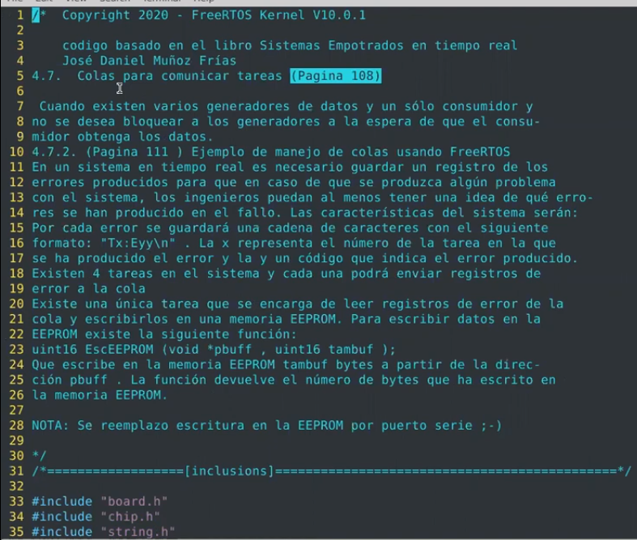

Todas las tareas en 1er plano.

Esto seria un ejemplo de multi productor y un consumidor.

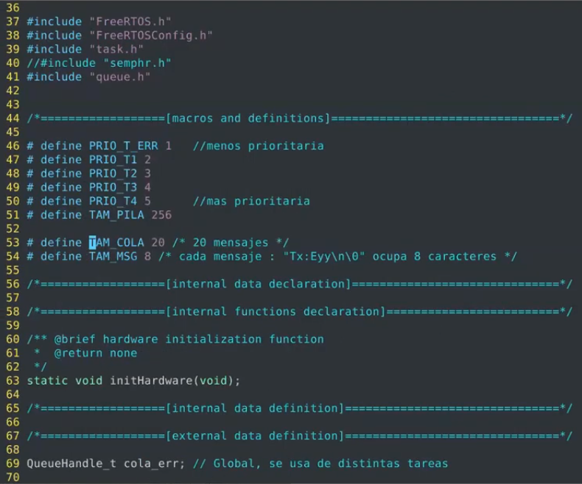

Como las tareas ponen el mensaje en la cola, la que imprime por puerto serie la lee cuando hay tiempo oscioso de la CPU, por eso esta es de menor prioridad.

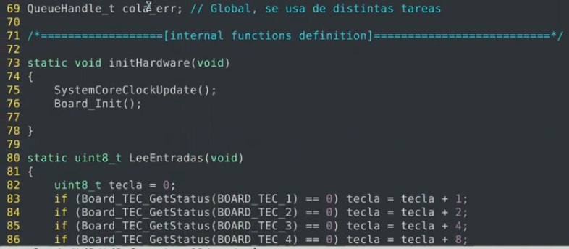

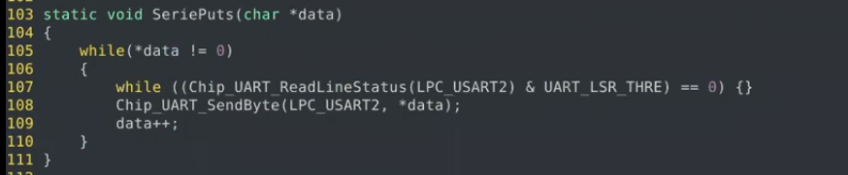

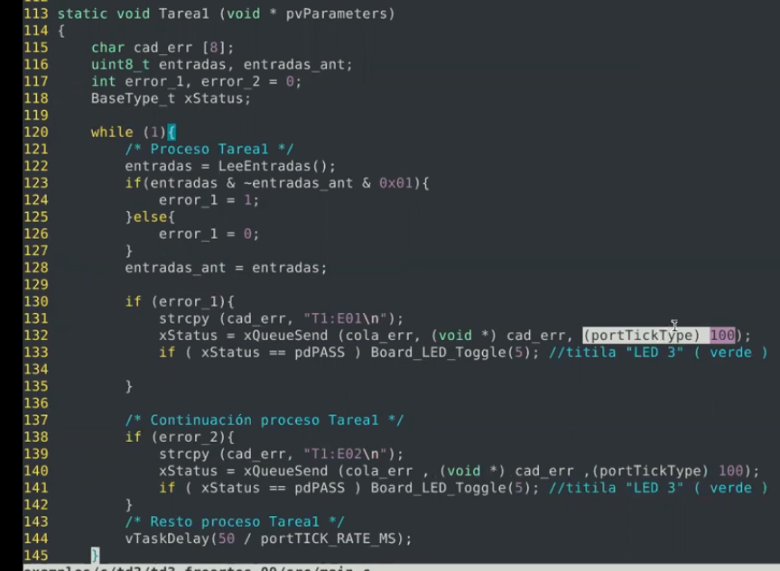

Las otras tareas de la 2 a la 4 son iguales en código.

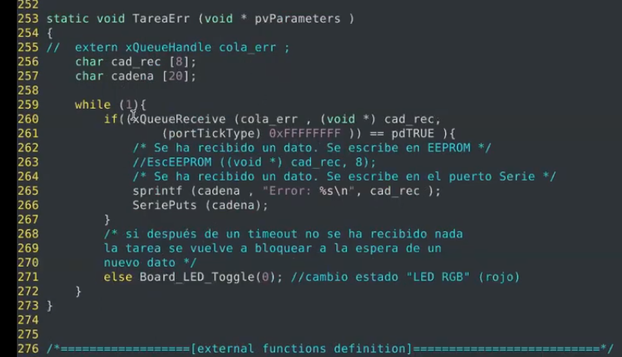

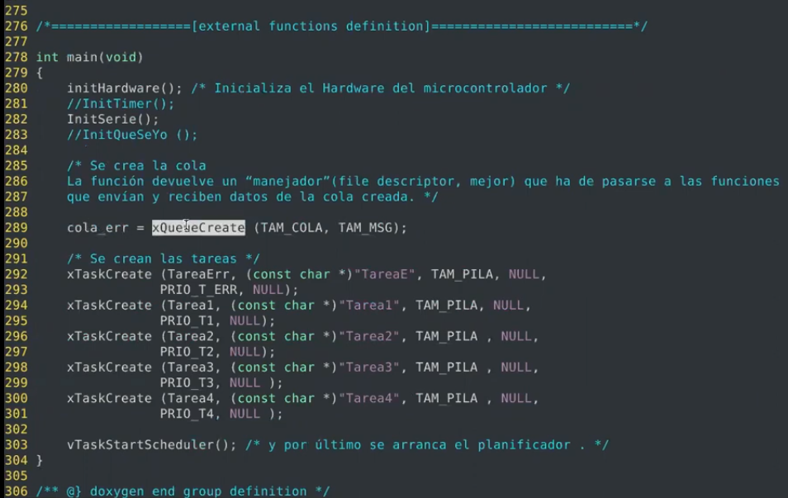

*-Clase del 18-06-2021. “continua FreeRTOS”*

Si uso el vTaskDelay para una función periódica se va corriendo en el tiempo, porque bloquea la tarea a partir de que yo lo invoco. El tiempo que demoran en ejecutarse las otras instrucciones del código no lo considera. Entonces se sugiere un vTaskDelayUntil(), que bloquea a partir de un tick en particular y cuando pasan una cantidad absoluta lo vuelve a despertar. Ósea lo bloquea no solamente durante un tiempo, sino desde un punto de referencia y cumple con los periodos. Uno desfasa y el otro no.

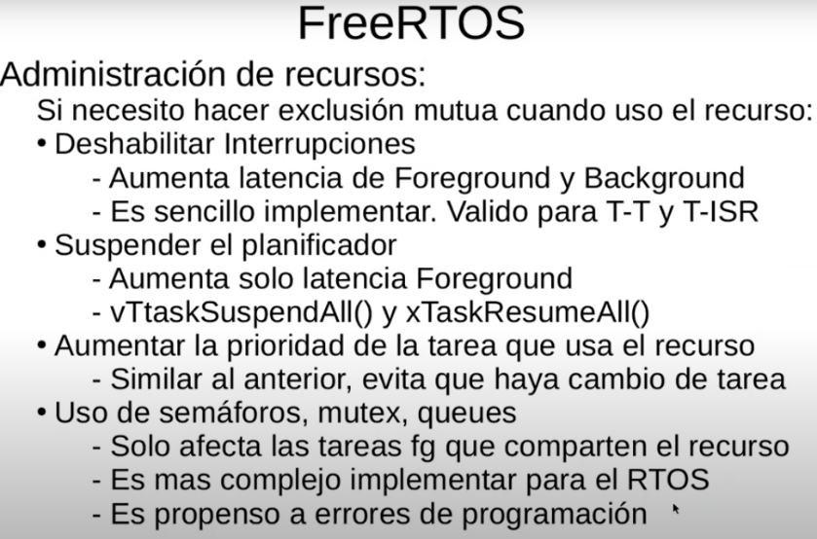

**Problemas a tener en cuenta si soy mal programador.**

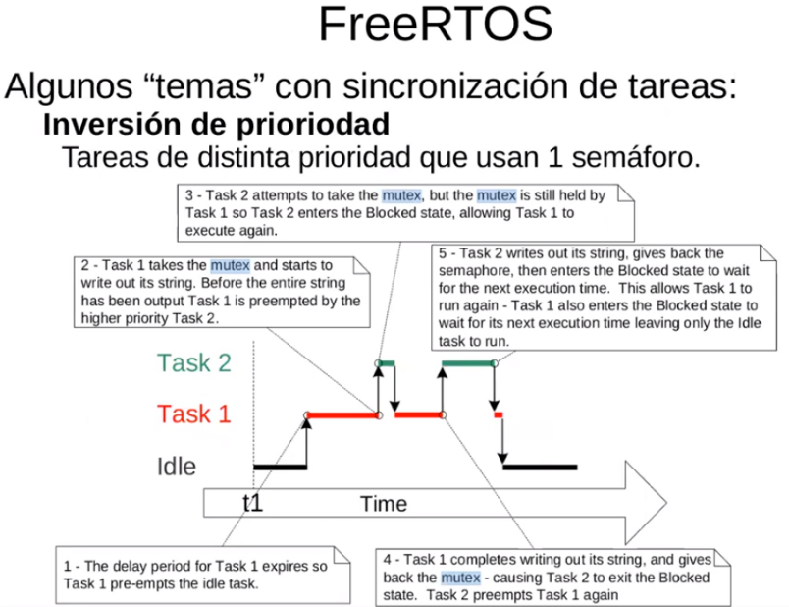**Inversión de prioridad**:

Se refiere a que por mas que yo tenga una tarea de máxima prioridad, capas no se ejecute hasta que la de mínima prioridad libere el recurso compartido. La de baja me bloquea la de alta prioridad. No tiene sentido.

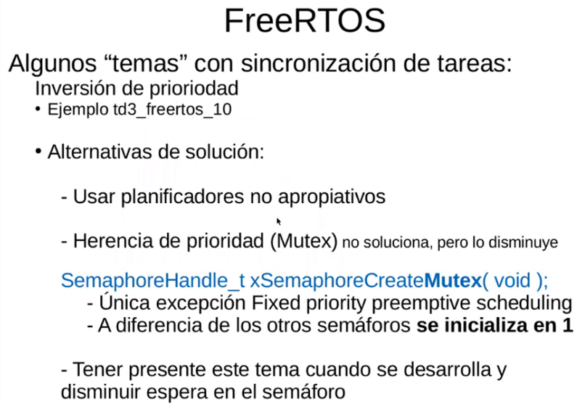Si uso no expropiativo, vuelvo a tener mas latencia. Las tareas deberían hacer un yeld().

El comportamiento del mutex y el semáforo binario es el mismo, pero la diferencia es que, si la tarea de menor prioridad toma el mutex, el tiempo que lo mantenga tomado hereda la prioridad de la tarea con la que comparte el mutex. Igual en el ejemplo no lo soluciona. Funcionaria con una 3er tarea.

Osea el objetivo es que si hay una tarea intermedia que se podría ejecutar en vez de la menos prioritaria, no se ejecute, hasta que la de menor prioridad lo libere. Esto es para no demorar mas a la de mayor prioridad si esta esperando que liberen el mutex.

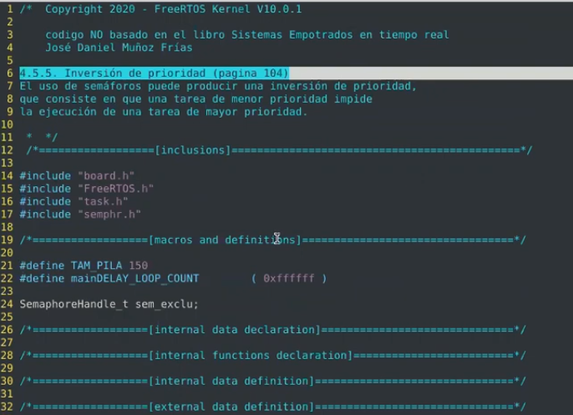

Otra alternativa es jugar con el tiempo de bloqueo, si se despierta con False porque se excedió, podría hacer otra cosa cuando verifico con el If/else

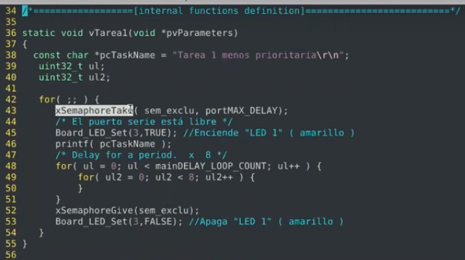

El for no hace nada, simula la región critica.

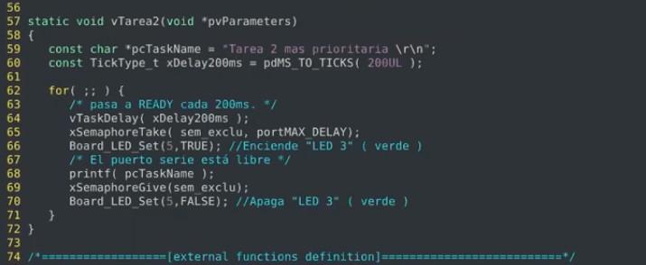

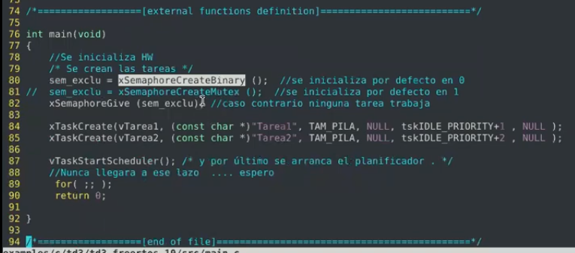

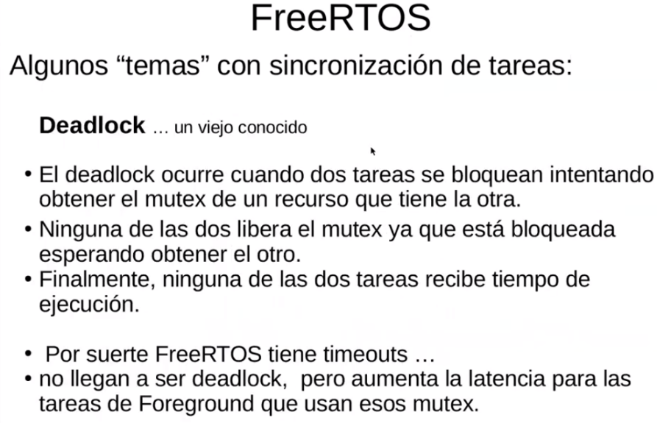

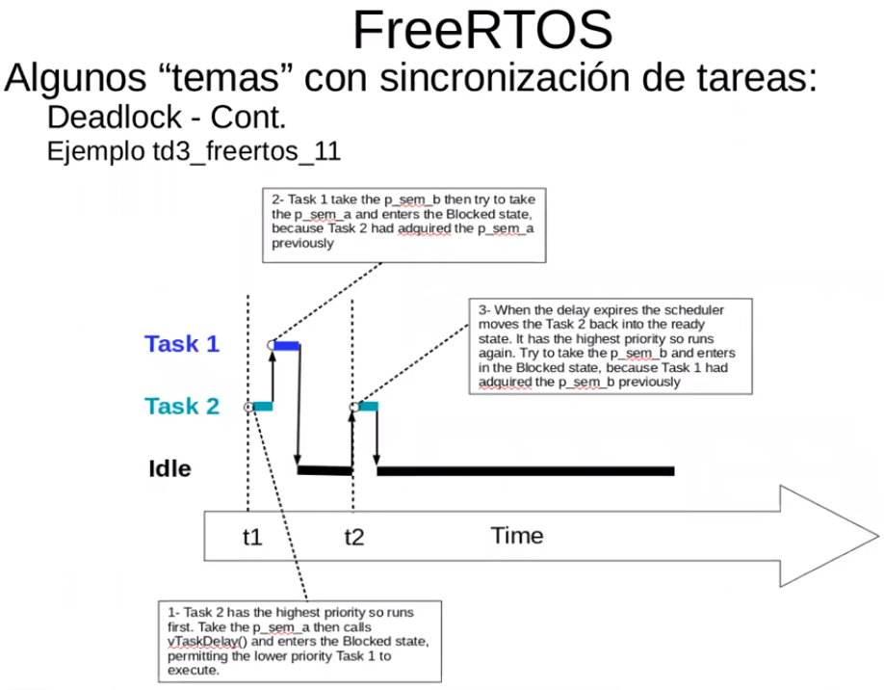

Muy importante esta filimina!

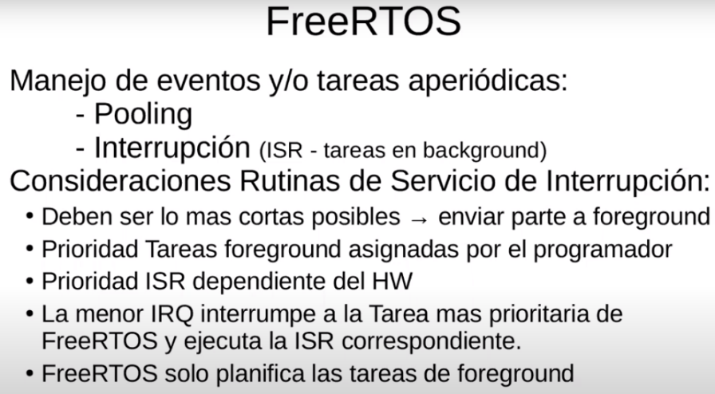Este tema está relacionado con las ISR

Cuando ejecuta un ISR y llega otra interrupción. Lo que pasa depende si hay niveles, si las enmascara o no, etc. Pero depende del Hardware, no tiene nada que ver con FreeRTOS.

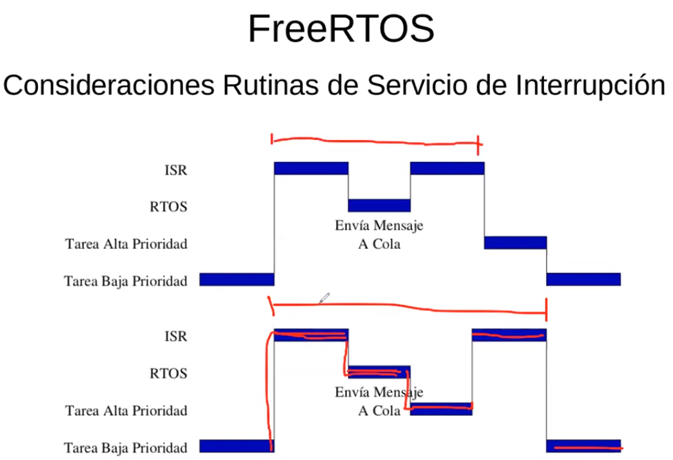

Ejemplos de que podría pasar. Sacados del libro.

Primera parte es lo que me gustaría que pase.

¿Qué pasa en realidad?

Acá hay un tema, todas las bibliotecas de FreeRTOS, o todas las funciones o API, las que pueden despertar alguna tarea, lo que hacen directamente, si despiertan una tarea pasan a ejecutar la tarea despertada. El cambio de contexto lo hace dentro de la llamada a funciones del SO por decirlo de alguna manera.

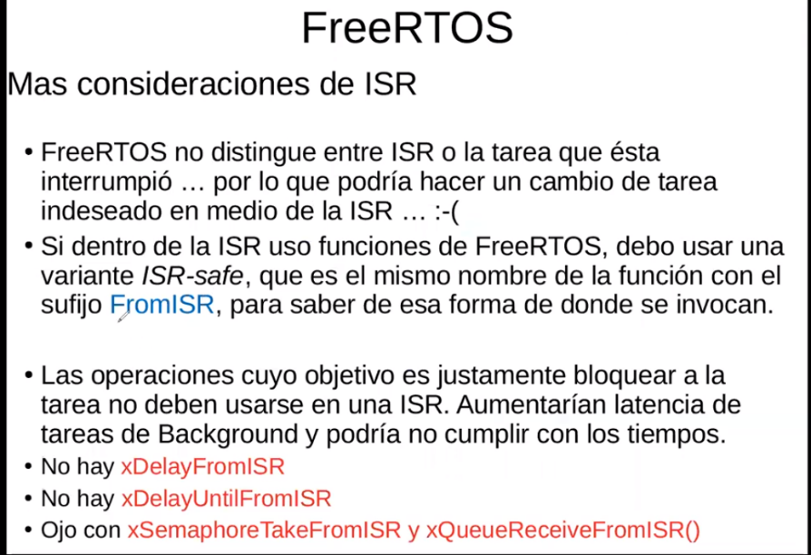Entonces la latencia de la ISR se incrementa. Porque no retornan a la tarea original, sino a la que despiertan. Cada llamada a funciones del SO, antes de terminar se fijan si despiertan o ponen lista una tarea de más prioridad a la que se estaba ejecutando cuando llego la interrupción, y directamente cambian a esa tarea, no retorna a la tarea original. No tengo que esperar que se acabe un quantum de tiempo para que el planificador decida.

¿Pero que pasa si la cola esta llena?

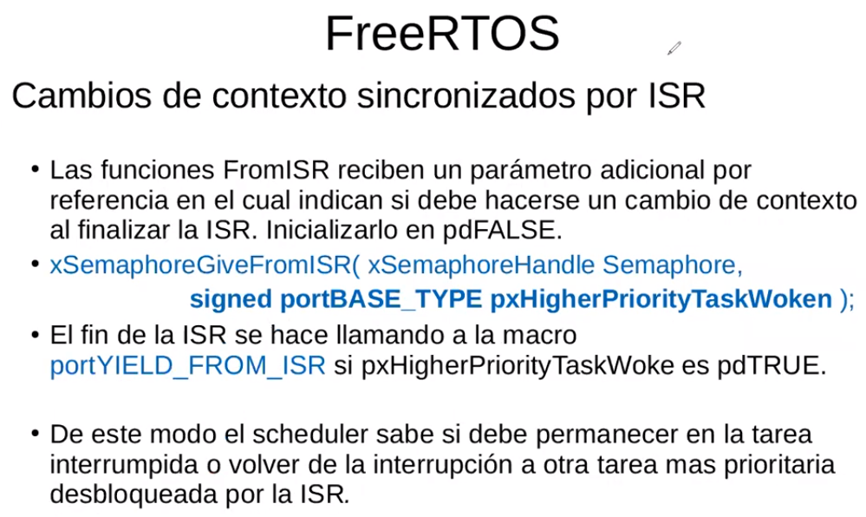¡MUY IMPORTANTE!

2do argumento: El SO lo completa con una bandera que indica si despertó una tarea. Retorna de la función al ISR, pero debería verificar si es variable es TRUE. Que me indica que se despertó una tarea de mas prioridad a la que se estaba ejecutando cuando llego la interrupción.

Hay un error en el tipo de variable.

Verifico con un IF la BANDERA.

Si no hago el YIELD, volvería a seguir ejecutando la tarea de baja prioridad que fue interrumpida, en vez de la de alta prioridad que fue despertada por la ISR.

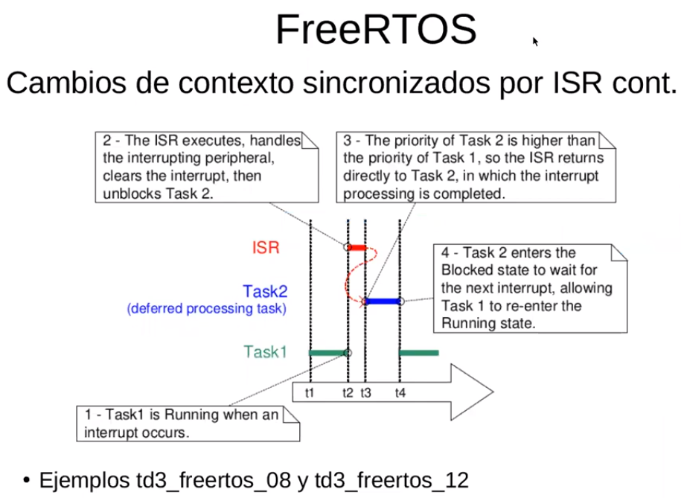

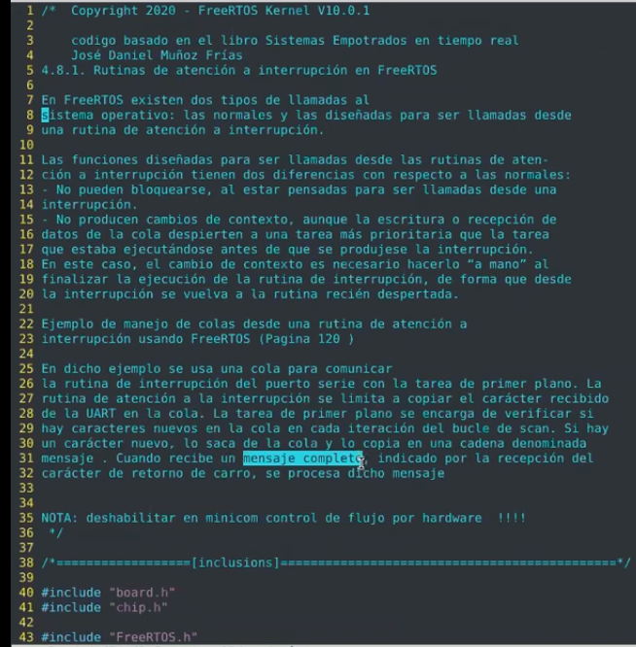

Pagina 120 del libro de Muños Frías.

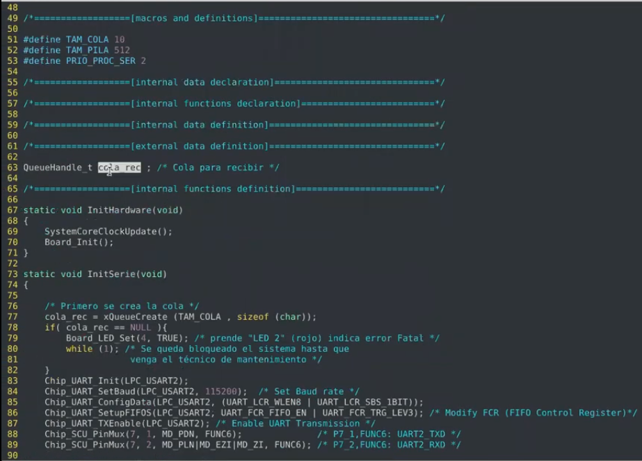

Acá inicializo la cola, normalmente en los ejemplos lo hacemos en el main.

Y después inicializa el puerto serie. No interesa tanto.

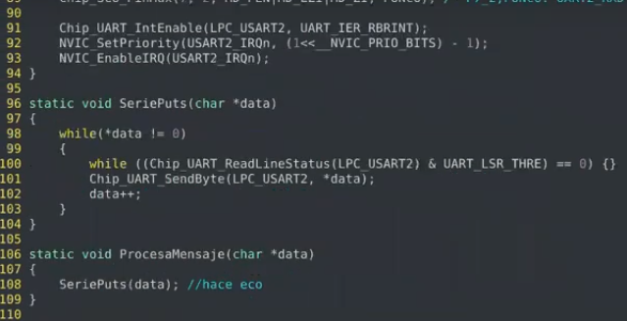

Acá se podía poner un printf().

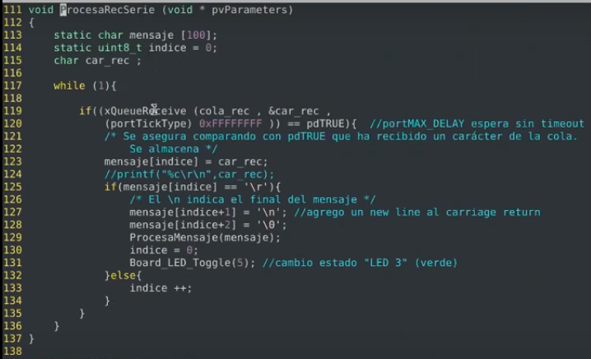

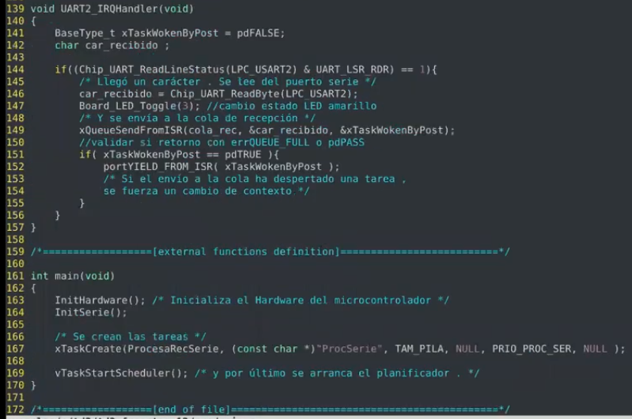

Rutina de ISR, que se ejecuta cada vez que llega algo por el puerto serie.

Se agrega SendFromISR, para que si despertó algo al escribir, vuelva a la ISR y no se valla a esa tarea.

Corrobora la bandera con el IF

Ejecuta el portYIELD si la bandera es TRUE, para que se ejecute la tarea que se despertó de más alta prioridad que la que fue interrumpida.

*-Clase del 22-06-2021. “continua FreeRTOS”*

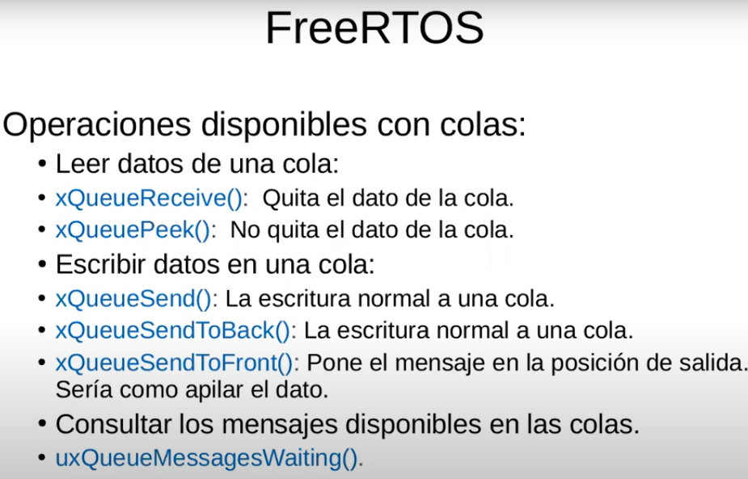

Lo que se ve de acá en adelante, generalmente no se evalúa.

Es para darle una leída a la primer parte, lo demás son funciones avanzadas como para desarrollo y debuguin. Si uno labura o hace un proyecto final. Exceden lo básico que evalúa la catedra.

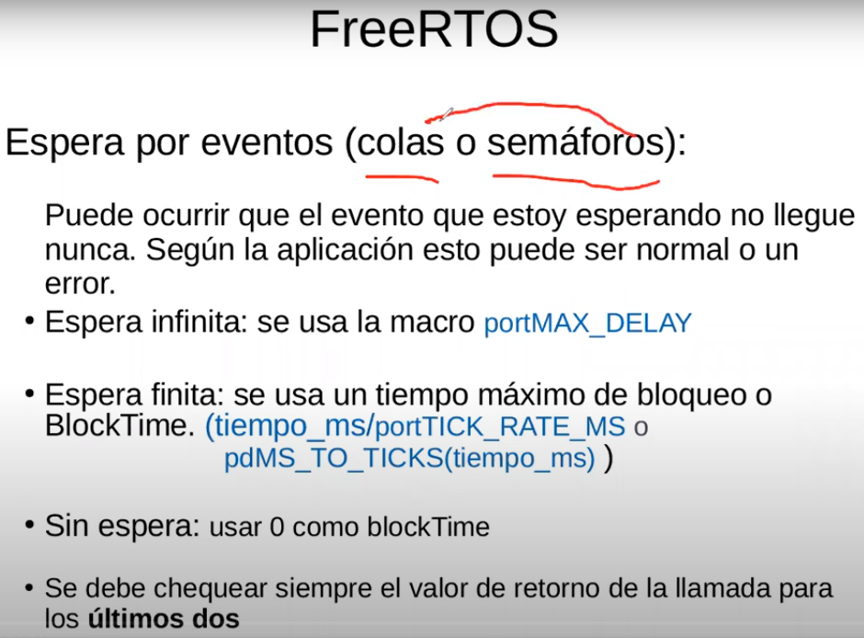

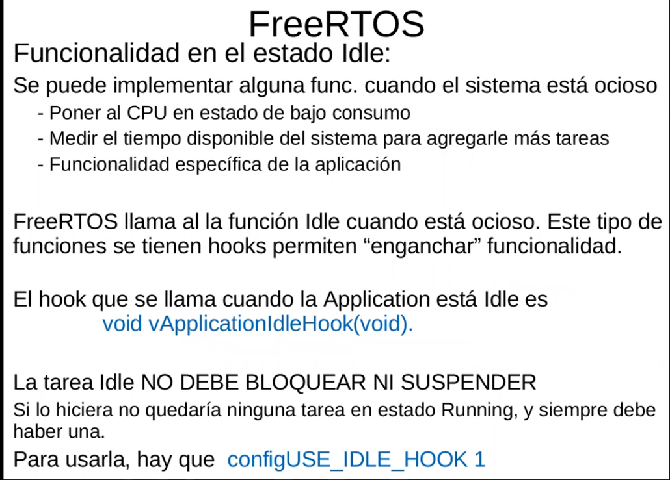

No tiene que ser muy importante. Porque se ejecuta cuando el CPU esta ocioso, ósea la Idle es la de menos prioridad.

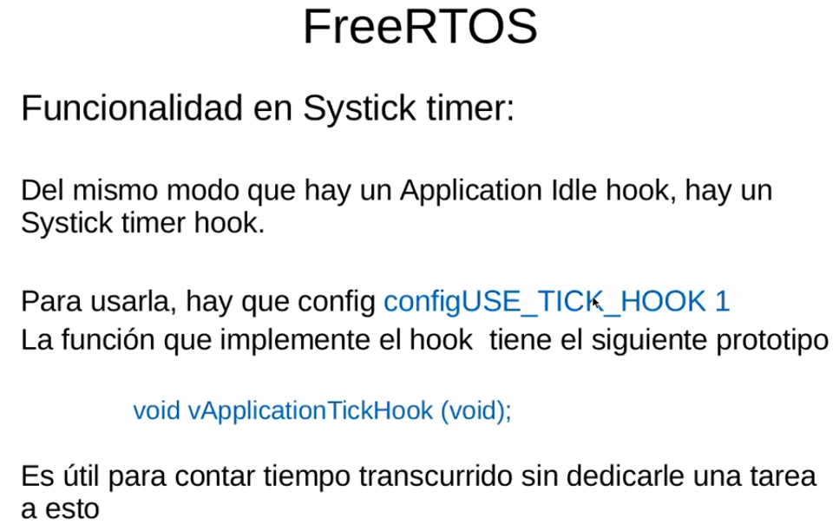

Tiene que ser algo chiquito, se usa para debuggin. Hace algo cada vez que hay un Tick de relog.

Hay otros ganchos más, pero no profundizamos en el tema.

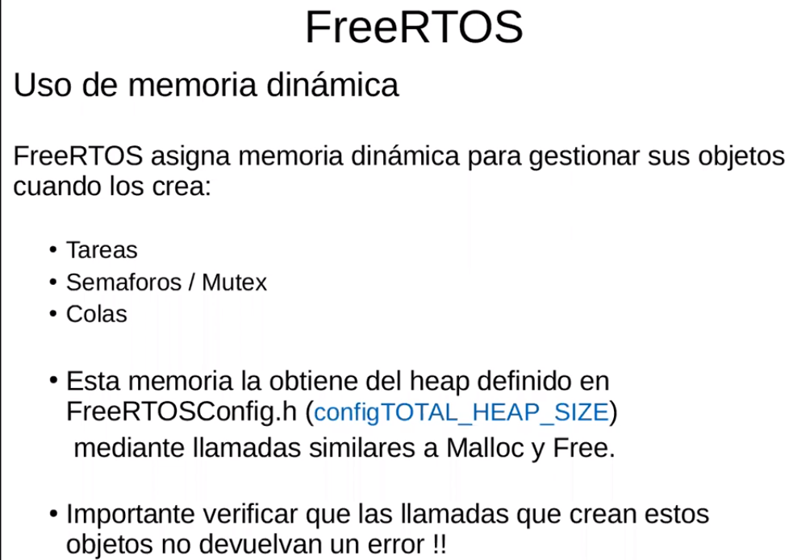

Malloc asigna memoria dinámica y Free la libera, esto se usa en Posix.

Da error cuando me quede sin espacio generalmente.

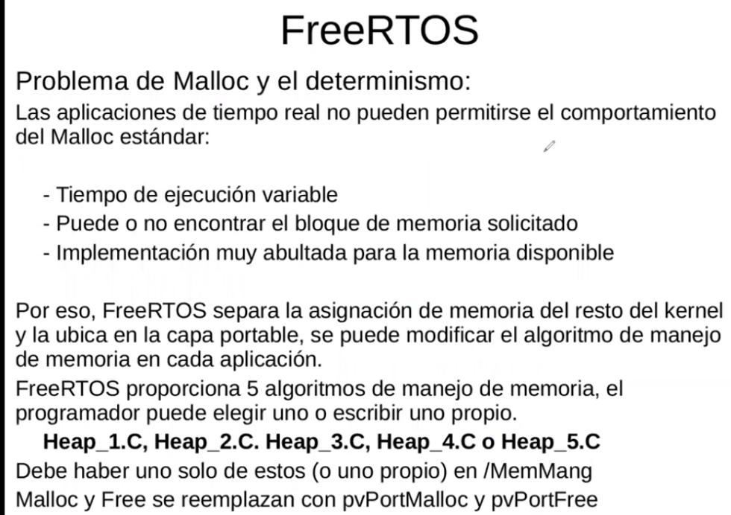

Hay imagines de cada uno de las manejadores que no puse.

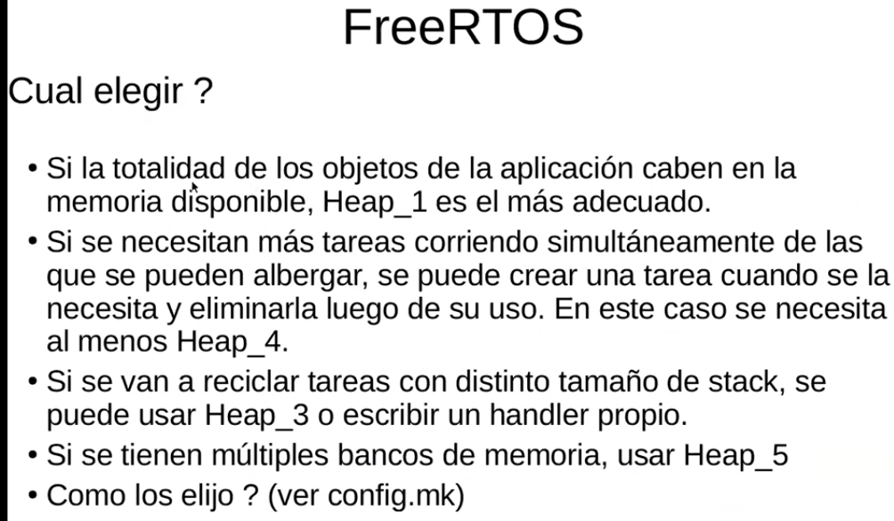

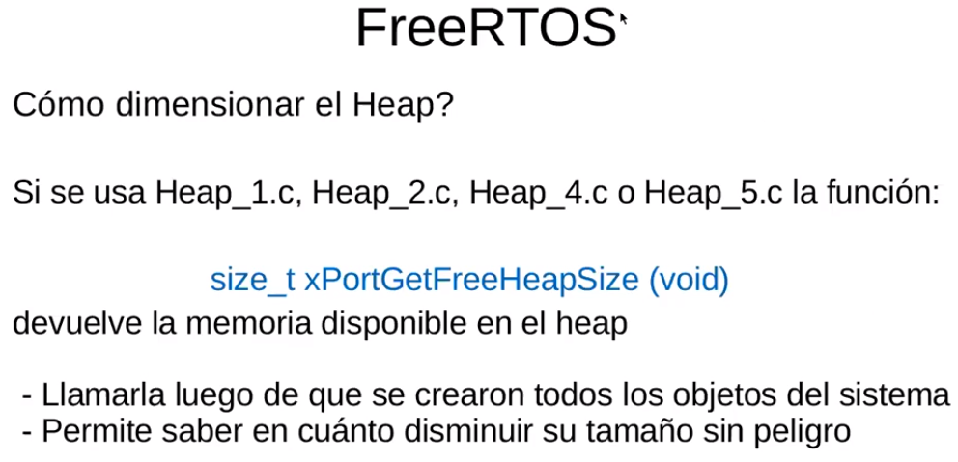

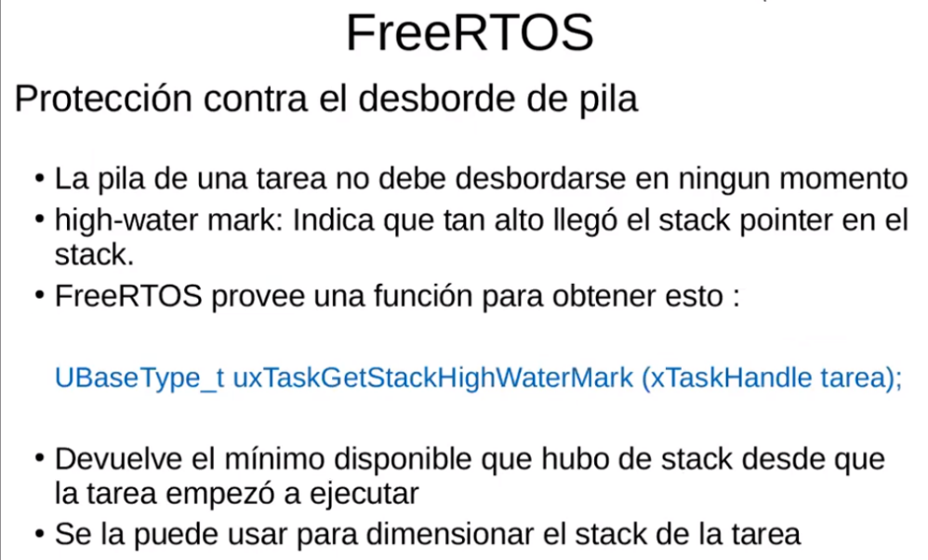

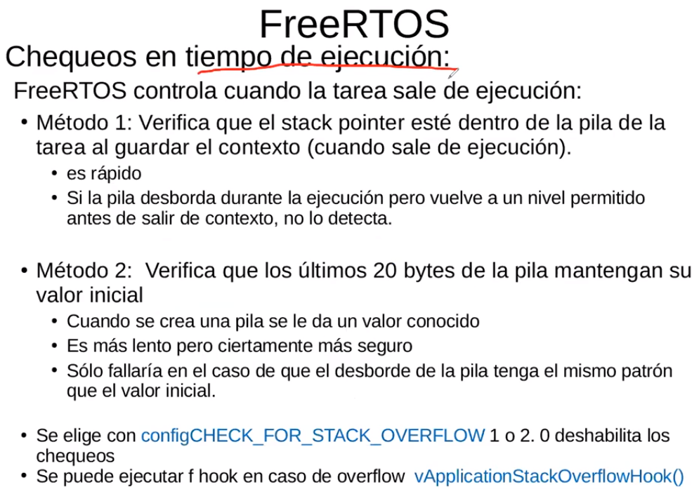

Esto es para debuggin y desarrollo.

